1.2 Az egész számok

Összeadás - kivonás

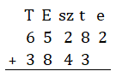Emlékeztető:

Fontos, hogy helyiérték szerint írd egymás alá a számokat! Ne így!

A műveletet az egyesek helyiértékével kell kezdeni! Figyelj a helyiérték átlépésére!

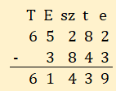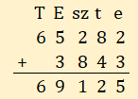

1. Végezd el a műveleteket! (………./6 pont)

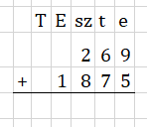 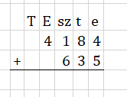 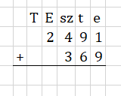

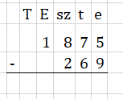 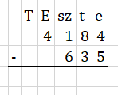 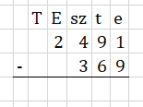

A kivonást ellenőrizheted összeadással!

Szorzás

Emlékeztető:

Két lehetőség van szorzásnál:

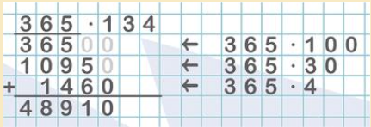 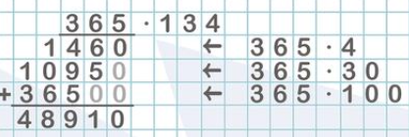

1. Végezd el a műveleteket! (………./12 pont)

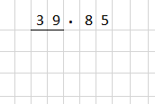 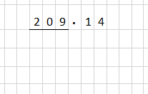. 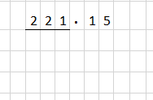

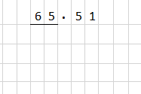. 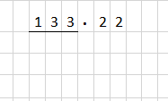. 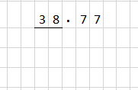

Osztás

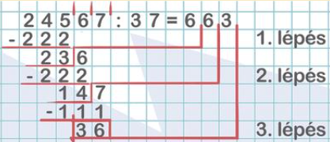Emlékeztető:

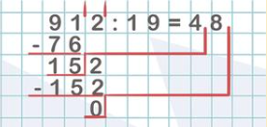

Szorzással ellenőrizhetjük az eredményt!

1. Végezd el a műveleteket! (………./8 pont)

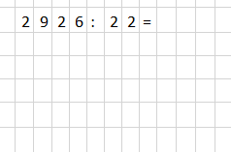. 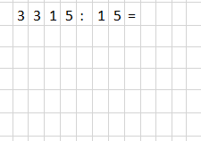

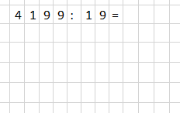. 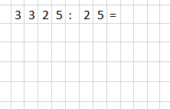

1. Számold ki, ellenőrizd és válaszolj a kérdésre! (………./4 pont)

Az osztály kirándulni megy. Az 154 000 Ft-os buszköltséget egyenlően akarják szétosztani az osztály 25 tanulója között.

Mennyit fizessenek fejenként?



Válasz:

Műveleti sorrend, zárójelek

Emlékeztető:

Ha egy műveletsorban szerepel összeadás, kivonás, szorzás és osztás is, akkor először balról jobbra haladva a szorzásokat és az osztásokat kell elvégezni, majd ismét balról jobbra haladva az összeadásokat és a kivonásokat. Zárójelet akkor használunk, ha a műveletek sorrendjét meg akarjuk határozni. Ilyenkor először a zárójelben lévő műveleteket végezzük el. pl.:

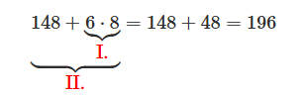 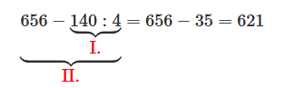

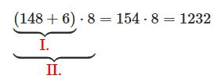 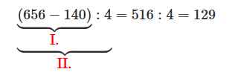

Az összeadandók felcserélhetők. A kisebbítendő és a kivonandó nem cserélhető fel.

A szorzótényezők felcserélhetők. Az osztandó és az osztó nem cserélhető fel.

1. Számítsd ki! Figyelj a sorrendre! (………./20 pont)

$50+80 :4=$ $6·5+10 : 2=$

$110-4 :2 =$ $12 :4-6 :3=$

$4·(4+2)=$ $72+(93-50)=$

$30+5·(12-3)=$ $\left(90-20\right):7=$

$17-(5+3)=$ $42·2-12 : 3=$

Negatív számok – számok ellentettje – számok abszolútértéke

Emlékeztető:

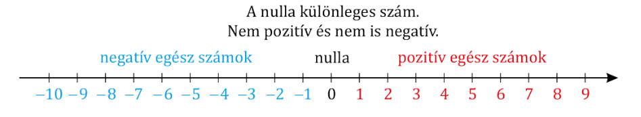

pl. $\left(-8\right)$ ellentettje: 8 pl. 12 ellentettje: $(-12)$ 0 ellentettje: 0

pl. $\left|-8\right|=8$ pl. $\left|12\right|=12$ $\left|0\right|=0$

Egy szám abszolútértéke soha nem lesz negatív!

1. Helyezd el a számok betűjelét a számegyenesen és töltsd ki a táblázatot!

(………./15 pont)

|  |  |  |  |
| --- | --- | --- | --- |
| A szám betűjele | Szám értéke | Ellentettje | Abszolút értéke |
| A | $$-5$$ |  |  |
| B | $$4$$ |  |  |
| C | $$-10$$ |  |  |
| D | $$-12$$ |  |  |
| E | $$15$$ |  |  |



Egész számok összeadása és kivonása

Emlékeztető:

pl.: $10+\left(+3\right)=10+3=13$ $10+\left(-3\right)=10-3=7$

$10-\left(+3\right)=10-3=7$ $10-\left(-3\right)=10+3=13$

pl.: $-10+\left(+3\right)=-10+3=-7$ $-10+\left(-3\right)=-10-3=-13$

$-10-\left(+3\right)=-10-3=-13$ $-10-\left(-3\right)=-10+3=-7$

1. Végezd el a műveleteket! (………./8 pont)

$22+\left(+13\right)=$ $22+\left(-13\right)=$

$22-\left(+13\right)=$ $22-\left(-13\right)=$

$-22+\left(+13\right)=$ $-22+\left(-13\right)=$

$-22-\left(+13\right)=$ $-22-\left(-13\right)=$

**Összesen: (………./73 pont)**